FusionPBX

Configuration Sip Trunk
- Dans Accounts > Gateways: rajouter un compte 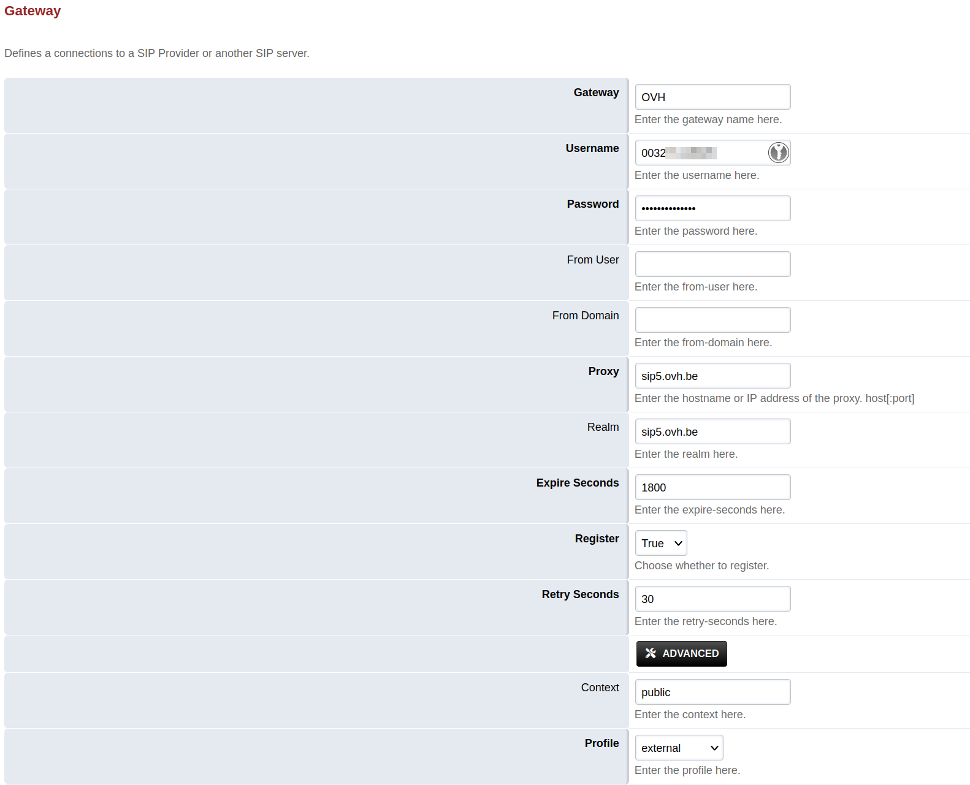
- Dans Advanced > Access control: rajouter l'IP Wan du serveur SIP Trunk dans la règle Providers 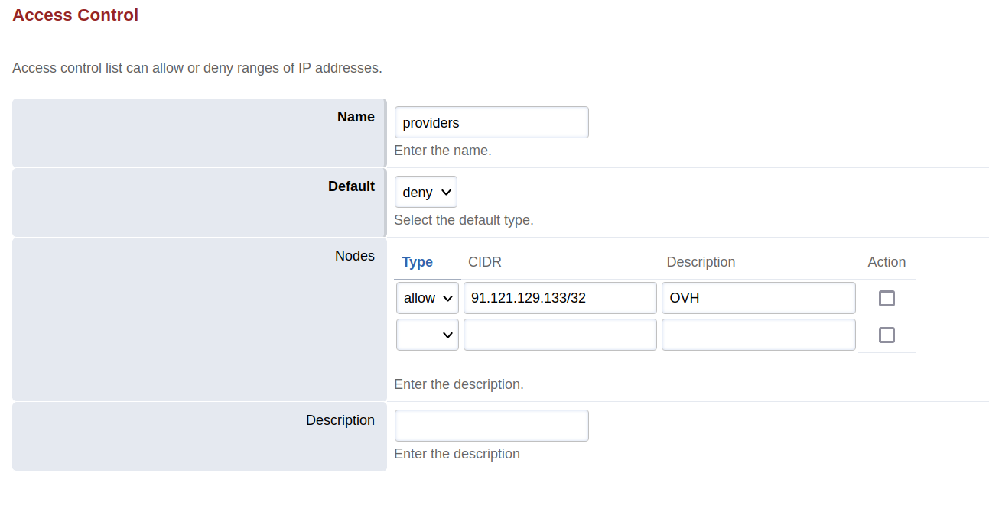
- Dans Status > Sip Status: Relancer les ACL
- Dans Dialplan > Destinantion: Ajouter une règle pour le numéro entrant 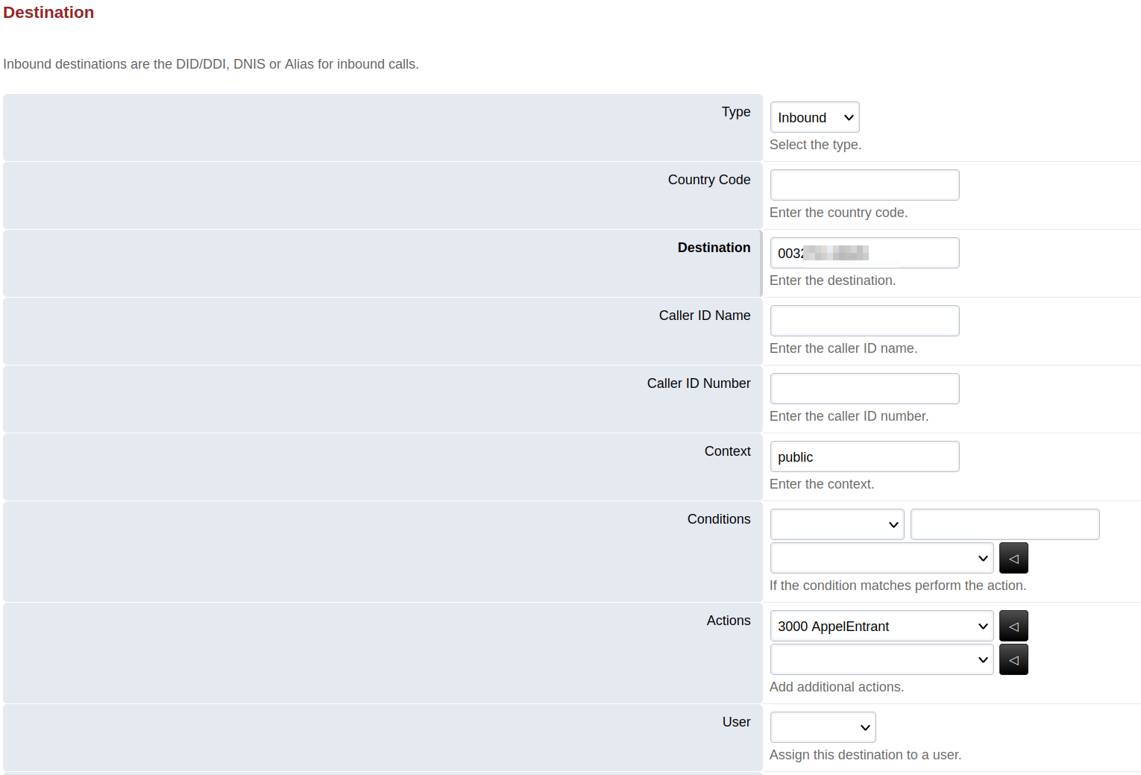

Faire une restriction d'appel sur une extension
- Dans une extension, indiquer une variable qui permettra de définir qui peut appeler l'extérieur. Ici on l'appelera Outside 
- Dans Dialplan → Outbound Routes: rajouter une condition au début pour n'accepter que les règles toll_allow outside:

Faire une règle pour n'autoriser que certains numéros
- Dans Dialplan → Outbound rules dupliquer une règle où la destination number correspond à ce pattern:
(^0473349123$|^0478624123$|^019544123$)

Autoprovision

Yealink
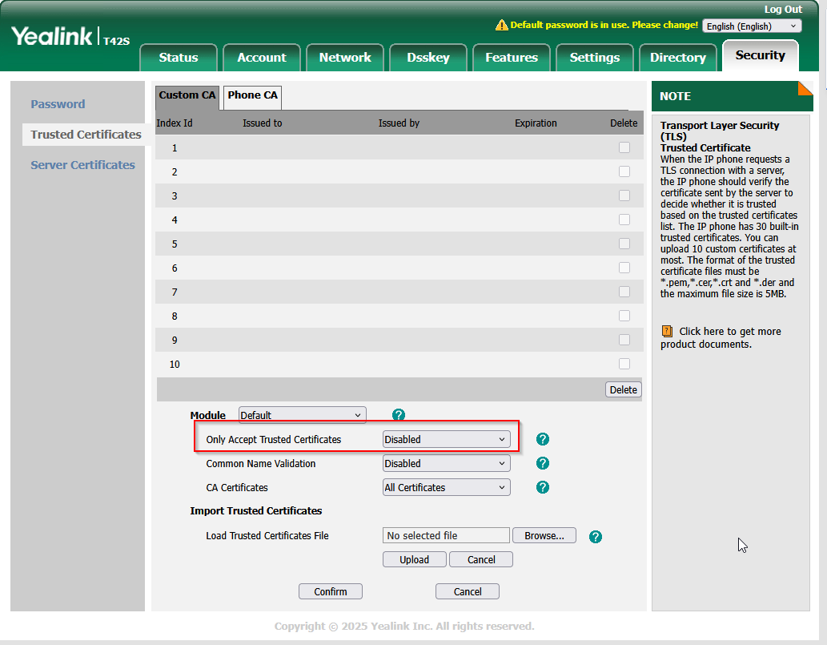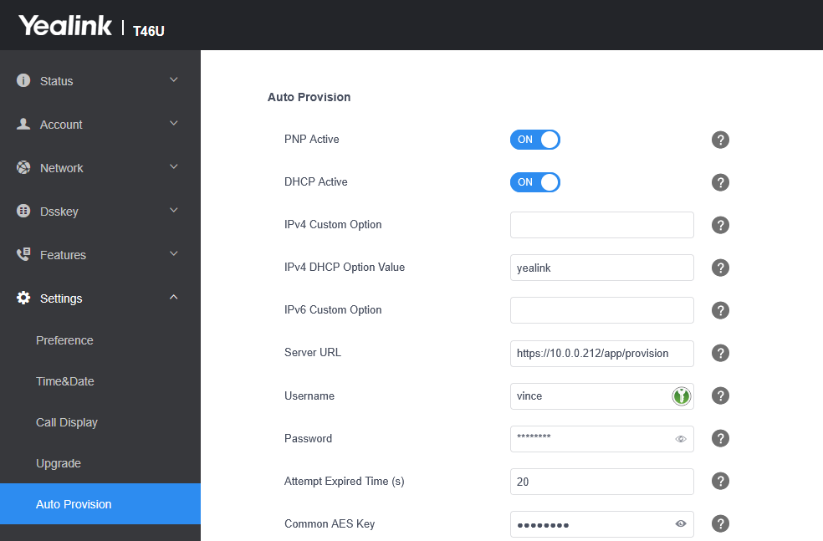

Snom
- Dans l'interface du téléphone, choisir Advanced, QOS/Security et introduire le “http client” user et password qui correspond au http_auth_username et http_auth_password que vous avez défini dans les defautl settings de Fusion Pbx 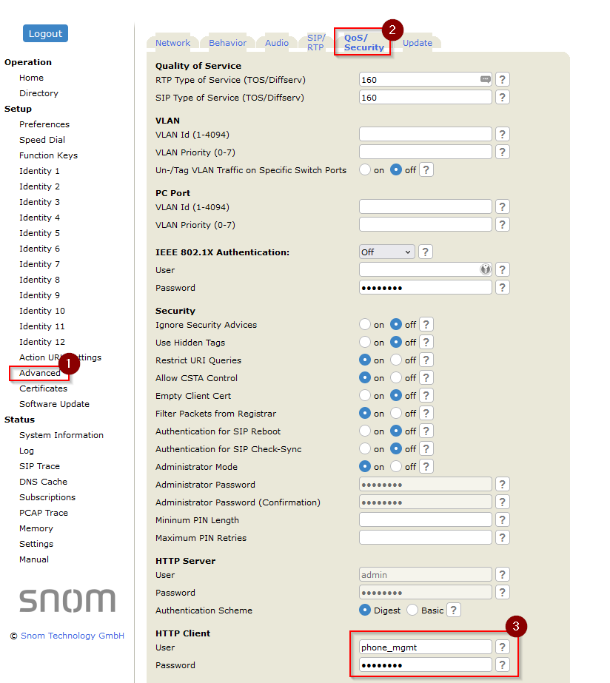
- Ensuite dans l'onglet Update, introduire l'url de provisioning exemple http://192.168.103.30/app/provision/index.php?mac={mac} et faire Apply 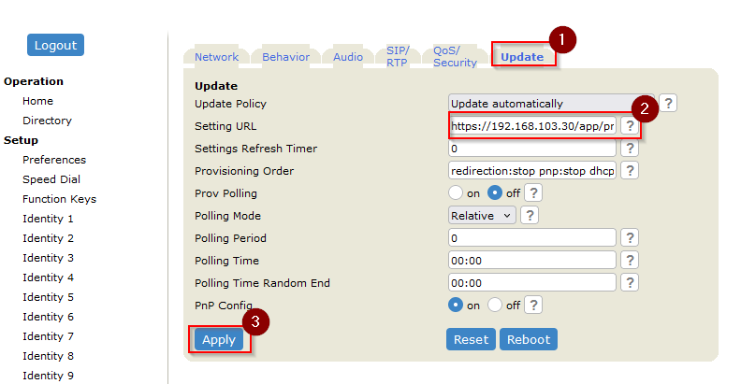
- Après un redémarrage, un problème de certificat apparaitra. Cliquez dans le menu certificates → unknown certificates et acceptez l'exception 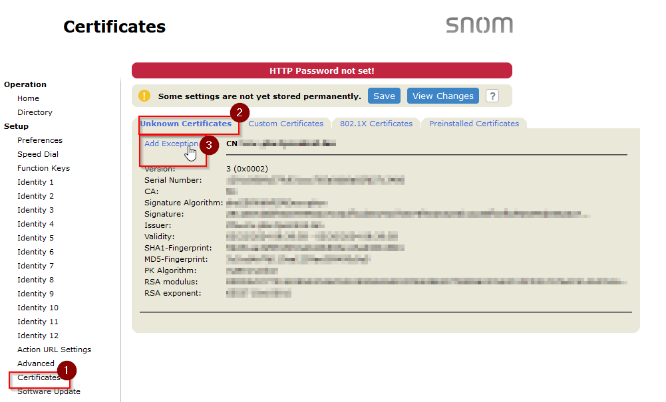

Debugging

sngrep
sngrep est livré par défaut et permet de voir chaque trace d'une transaction SIP 

